1. $goods = new 命名空间GoodsModel();
2. $goods = D(‘模型标志’);
   1. $goods = D(“Goods”);
   2. 该$goods是父类Model的对象，不是子类的对象，但是操作的数据表还是sw_goods
   3. $obj = D(); 实例化Model对象，没有具体操作数据表，与M()方法效果一致
3. $obj = M();
   1. 实例化父类Model
   2. 可以直接调用父类Model里边的属性，获得数据库相关操作
   3. 自定义model就是一个空壳，没有必要实例化自定义model
   4. $obj = M(‘数据表标志’); 实例化Model对象，实际操作具体的数据表

$obj = D(标志);

$obj = D();

$obj = M(标志);

$obj = M();

D()和M()方法的区别：

前者是tp3.1.3里边对new操作的简化方法;

后者在使用就是实例化Model父类

两者都在函数库文件定义ThinkPHP/Common/functions.php

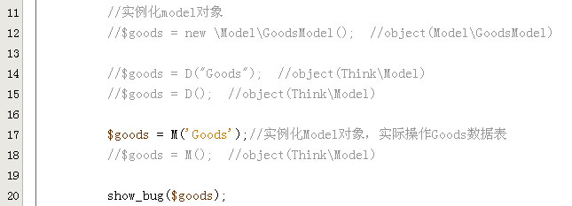

注意：如果没有对应的model模型文件类，也可以直接实例化model对象进行操作

D()和M()方法都可以实例化操作一个没有具体model模型类文件的数据表。